Міністерство освіти і науки України
Івано-Франківський національний технічний університет нафти і газу

Кафедра комп’ютерних систем та мереж

Лабораторна робота №7
Тема:
«Вдосконалені алгоритми впорядкування.»

Виконав:
студент групи КІ-25-1
Білас М. В.
Перевірив:
Кропивницька В. Б.

м. Івано-Франківськ
2026

Мета: Набуття практичних навичок та вмінь роботи з логарифмічними алгоритмами впорядкування: пірамідальним, швидким, злиттям.
Завдання:
- Проаналізувати приклади і доповнити частини коду (здійснення обміну в швидкому сортуванні та рекурсивний виклик правої частини у сортуванні злиттям).
- Проілюструвати графічно роботу пірамідального сортування на масиві з 10 елементів (числа від -40 до 40).
- Провести порівняльний аналіз логарифмічних алгоритмів (виміряти час на 200, 2000, 20000 елементах).
Результати :
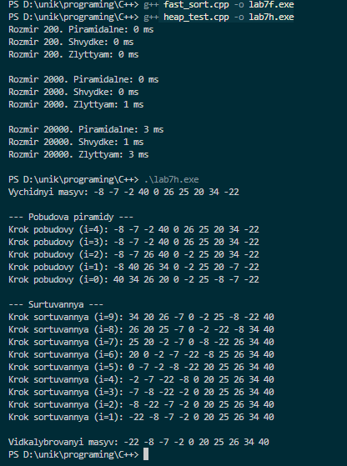
Алгоритм | Час (в мс) 100N (200) | Час (в мс) 1000N (2000) | Час (в мс) 10000N (20000) | Додаткова пам’ять | Стійкість | Природність
Пірамідальне | 0 | 0 | 4 | O(1) | Ні | Ні
Швидке | 0 | 0 | 2 | O(log N) | Ні | Ні
Злиттям | 0 | 0 | 3 | O(N) | Так | Ні
Висновок: Під час виконання роботи було досліджено логарифмічні алгоритми сортування O(N log N). На практиці доведено, що вони значно перевершують квадратичні алгоритми з попередніх робіт. Згідно з отриманими даними, швидке сортування виявилося найефективнішим (всього 2 мс на 20000 елементів). Сортування злиттям (3 мс) також показало чудовий результат і є єдиним стійким серед досліджених, хоч і потребує O(N) додаткової пам'яті. Пірамідальне сортування (4 мс) працює трохи довше, проте гарантує логарифмічний час і не потребує додаткової пам'яті. На малих масивах (до 2000 елементів) усі три алгоритми відпрацьовують миттєво (менше 1 мс).
Відповіді на контрольні запитання:
- Що таке «піраміда» для пірамідального впорядкування масивів? Це структура даних у вигляді бінарного дерева, де виконується правило: значення кожного батьківського вузла завжди більше (або дорівнює) за значення його лівого та правого нащадків.
- З яких етапів складається пірамідальне впорядкування? З двох етапів: побудова початкового сортуючого дерева (піраміди) з невідсортованого масиву та поступове просіювання елементів (переміщення найбільшого елемента з кореня в кінець масиву та відновлення властивостей піраміди для залишку).
- Оцініть стійкість та природність пірамідального впорядкування. Алгоритм є нестійким (може змінити порядок однакових елементів) і неприродним (час його виконання не покращується суттєво на вже відсортованих даних).
- Які переваги швидкого впорядкування масивів перед пірамідальним? Швидке сортування на практиці (в середньому) працює швидше за рахунок меншої кількості переміщень елементів та кращого використання кеш-пам'яті процесора, хоча має гірший випадок O(N^2).
- З яких етапів складається швидке впорядкування? З вибору опорного елемента, розподілу масиву на дві частини (менші або рівні за опорний - ліворуч, більші - праворуч) та рекурсивного виклику цього ж алгоритму для обох частин.
- Оцініть стійкість та природність швидкого впорядкування. Алгоритм є нестійким і неприродним. На вже відсортованому масиві його ефективність може навіть впасти (якщо неправильно обирати опорний елемент).
- У яких випадках доцільно застосовувати впорядкування злиттям? Коли потрібне стійке сортування, або коли дані не поміщаються в оперативній пам'яті (наприклад, знаходяться у зовнішніх файлах і читаються послідовно).
- Що відбувається при і-тій ітерації впорядкування злиттям? Відбувається злиття двох вже відсортованих підпослідовностей у одну впорядковану. На кожній ітерації довжина злитих частин подвоюється (пари у четвірки, четвірки у вісімки тощо).
- Що відбувається при і-тій ітерації пірамідального впорядкування? Елемент з кореня піраміди (найбільший) міняється місцями з останнім елементом невідсортованої частини масиву. Потім для нового кореня викликається процедура просіювання, щоб відновити піраміду.
- Що відбувається при і-тій ітерації швидкого впорядкування? Масив розділяється на дві частини відносно опорного елемента. Всі менші за нього переміщуються ліворуч, більші - праворуч, після чого опорний елемент стає на своє фінальне місце.
- Оцініть стійкість та природність алгоритму пірамідального впорядкування. (Відповідь дублює питання 3) Алгоритм є нестійким та неприродним.
- Оцініть стійкість та природність алгоритму швидкого впорядкування. (Відповідь дублює питання 6) Алгоритм є нестійким та неприродним.
- Оцініть стійкість та природність алгоритму впорядкування злиттям. Алгоритм є стійким, проте неприродним (вимагає стабільної кількості операцій незалежно від початкового стану масиву).
- Наведіть порівняльну характеристику алгоритмів пірамідального та швидкого впорядкування. Пірамідальне гарантує стабільний час O(N log N) у будь-якому випадку і пам'ять O(1). Швидке сортування в середньому швидше, але має гірший випадок O(N^2) і потребує пам'яті O(log N) для рекурсії. Обидва нестійкі.
- У яких випадках краще використовувати впорядкування злиттям? При сортуванні зв'язних списків, файлів на жорсткому диску або тоді, коли критично важлива стійкість сортування (незмінність порядку однакових елементів).

